Θέμα 4^{ο}
Είστε στο πλοίο. Με το ψυχρόμετρο (Mason’s hygrometer) λαμβάνονται οι θερμοκρασίες υγρού και ξηρού βολβού στο κατάστρωμα. Με το περιστρεφόμενο ψυχρόμετρο (sling psychrometer) λαμβάνονται οι θερμοκρασίες υγρού και ξηρού βολβού στο κύτος Νο.1 και στο κύτος Νο. 2. Οι τιμές των θερμοκρασιών που ελήφθησαν απεικονίζονται στο παρακάτω πίνακα:
 | Κατάστρωμα | Κύτος Νο.1 | Κύτος Νο.2
Υγρού βολβού | 76 °F | 58 °F | 66 °F
Ξηρού βολβού | 92 °F | 70 °F | 66 °F

Με την βοήθεια του ακόλουθου ψυχρομετρικού διαγράμματος να βρεθεί το σημείο δρόσου (Σ.Δ.) και η σχετική υγρασία (Σ.Υ.), στο κατάστρωμα, στο κύτος Νο.1 και στο κύτος Νο.2.

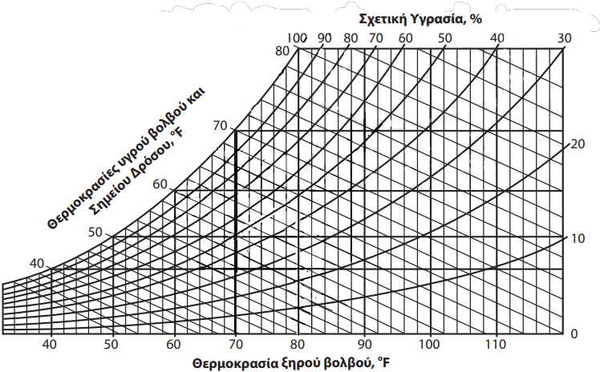

Μονάδες 25

